河南省电化教育馆
豫电教馆〔2020〕60号

河南省电化教育馆
关于举办中小学信息技术创新与实践大赛河南省赛的通知

各省辖市、济源示范区、省直管县（市）电教馆（中心）：
为进一步落实河南省教育厅《关于推进中小学人工智能教育的通知》（教电教〔2019〕819号）文件精神，加强人工智能科普教育宣传，营造科技创新与人工智能教育良好氛围，全面践行中小学人工智能教育，根据《关于举办第十八届全国中小学信息技术创新与实践大赛的通知》（全组委函〔2020〕6号）安排，河南省中小学信息技术创新实践大赛组委会决定于11月13—14日举办“全国中小学信息技术创新与实践大赛”河南省赛。
一、指导思想
以习近平新时代中国特色社会主义思想为指导，坚持以人为本，促进中小学生全面而有个性发展，聚焦人工智能技术带来的全方位变革，推进中小学人工智能教育发展，培养智能创新人才，助力我省教育信息化和教育现代化发展，努力建设智慧教育强省。
二、比赛组织
主办：河南省电化教育馆
承办：中原大地传媒股份有限公司
河南教育电子音像出版社有限责任公司
协办：郑州市郑东新区教育文化体育局
郑州市第五十四中学
比赛时间：2020年11月13日全天报到（不安排试用场地）11月14日比赛，上午8:30—12:00，下午13:00—17:30
比赛地点：郑州市第五十四中学（郑州市郑东新区明理路与莲湖东路交汇处）
比赛项目：按照“第十八届全国中小学信息技术创新与实践大赛”设定的项目内容执行。
比赛规则：按照“第十八届全国中小学信息技术创新与实践大赛”规则执行，大赛组委会根据参赛情况推荐优秀选手参加全国比赛，大赛组委会不收取参赛选手任何费用。
比赛报名：参赛选手于10月14日—11月6日，将报名信息报送至各省辖市电教馆，由各省辖市电教馆汇总并审核后发送至邮箱hnaiedu@163.com报名。

联系人：马丽娟 0371-85515157
苏合伟 17603881622

附件: 1.河南省中小学信息技术创新与实践大赛组织委员会名单
2.关于举办第十八届全国中小学信息技术创新与实践大赛的通知
3.第十八届全国中小学信息技术创新与实践大赛内容
4.第十八届全国中小学信息技术创新与实践大赛报名表

2020年10月13日

河南省电化教育馆 2020年10月13日印发

附件1

河南省中小学信息技术创新与实践大赛
组织委员会名单

顾 问：潘克明 中国教育技术协会学术委员会副主任
NOC大赛总裁判长
主 任：李 直 河南省中小学人工智能教育指导中心办公室主任
王广照 中原大地传媒股份有限公司副总经理
副主任：樊俊民 河南教育电子音像出版社副社长
杨超琦 河南省中小学人工智能教育指导中心办公室副主任
马丽娟 河南省中小学人工智能教育指导中心办公室副主任
委 员：郑娅峰 陈辉涛 石 毅 范 戈
秘书长：马丽娟（兼） 河南省中小学人工智能教育指导中心办公室副主任
执行副秘书长：樊俊民（兼） 河南教育电子音像出版社副社长
秘书处成员：朱秀花 郭文凯 苏合伟 赵 珂
朱银果 王延团 张 瑜

附件2
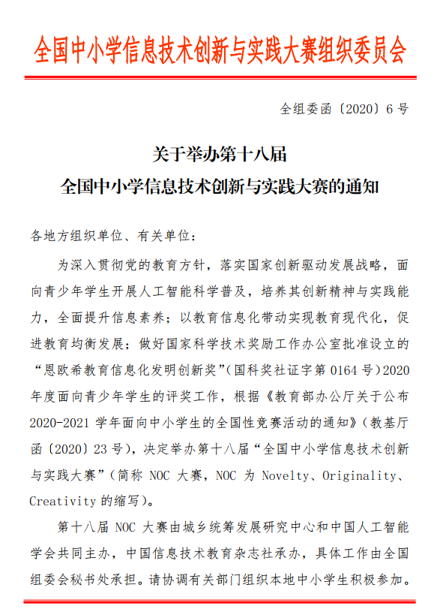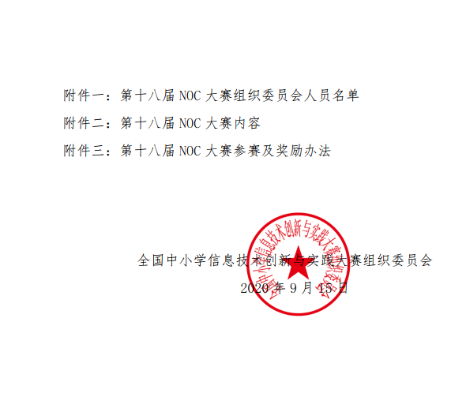

附件3

第十八届全国中小学信息技术创新与实践大赛
内 容

一、创意编程类
软件创意编程，编程猫创新编程，核桃编程马拉松，西瓜创客智慧编程，童程未来人工智能编程
二、 创新创意类
互动编程， 3D 智能作品创作，数字艺术作品创作
三、智能竞技类
智能物管大师， 人形机器人任务挑战，智能环保机器人， 水中机器人协同竞技， 智能园艺家， 智能餐饮机器人， 机器人越野， 模块化机器人竞技， FEG 智能车竞技， 机器人太空任务挑战， 机器人平衡车，机器人无人驾驶， 智能机器人工程任务挑战， 机器人格斗， 校园 No.1多元智能竞技
（以上各赛项规则，详见 NOC 大赛网站： s.noc.net.cn）

附件4

第十八届全国中小学信息技术创新与实践大赛报名表

序号 | 赛项名称 | 组别 | 选手姓名 | 性别 | 民族 | 身份证号 | 省辖市 | 学校名称 | 监护人联系电话 | 指导教师姓名 | 性别 | 民族 | 身份证号 | 省辖市 | 单位 | 电话
注：此信息需提交EXCEL电子表格文档

